DÉCLARATION DE MANIFESTATION
SUR DOMAINE PUBLIC

Les déclarations de manifestation sur le domaine public doivent être transmises au service Vie Associative et Festivités, 2 mois avant la date prévue de la manifestation.
MAIRIE DE CADENET
Service Vie Associative et Festivités
Cours Voltaire
84160 CADENET
Tél. 04 90 68 64 45
associations@mairiecadenet.fr

Certaines manifestations à caractère commercial peuvent être soumises à l’application de droit de place dont le montant est déterminé par délibération du conseil municipal.
En complément de la présente déclaration, merci de remplir et transmettre UNIQUEMENT LES VOLETS ANNEXES NÉCESSAIRES

Je soussigné(e) Mme, M. : Estelle EYMARD (Mairie de Cadenet)
Représentant(e) l’association : [Asso]
Adresse mail : [Mail] Tel : [Téléphone]
demande l’autorisation de procéder à l’animation décrite ci-dessous sur le domaine public de CADENET

INFORMATIONS SUR LA MANIFESTATION :
Nom et description de l’évènement: [Evenement]

Manifestation à caractère : ☐ CULTUREL ☐ SPORTIF ☐ COMMERCIAL ☐ SOCIAL
☐ VIDE GRENIER/BROCANTE ☐ FESTIF ☐ AUTRES : Cliquez ici pour entrer du texte.

Date(s) de la manifestation : [Date]
Horaires : Début : [Début] Fin : [Fin]
La manifestation a-t-elle déjà était organisée précédemment ? : ☐OUI ☐ NON (Cochez la mention choisie)
Si oui, à quelles dates : Cliquez ici pour entrer une date.
Espace souhaité prioritairement : [Lieu]
2ème souhait : Cliquez ici pour entrer du texte.
Le site choisi par la collectivité pourra être différent de celui demandé en fonction du planning d’occupation du domaine public et de la nature de la manifestation.
Nombre maximum de personnes attendues au même endroit au même moment : Cliquez ici pour entrer du texte.

CONTACTS SUR LE SITE
Nom de la personne responsable présente sur le site : Cliquez ici pour entrer du texte.
Agissant en qualité de : Cliquez ici pour entrer du texte.
Téléphone : Cliquez ici pour entrer du texte.

Pour les manifestations importantes, avec un nombre de participants estimé à plus de 800 personnes :
Nom d’une seconde personne : Cliquez ici pour entrer du texte.
Agissant en qualité de : Cliquez ici pour entrer du texte.
Téléphone : Cliquez ici pour entrer du texte.

DÉTAIL DES INSTALLATIONS
Prévoyez-vous l’installation de :
- Tentes (chapiteaux, barnum, etc.) : ☐ OUI ☐ NON (cochez la mention choisie)
Si oui, description et nombre : Cliquez ici pour entrer du texte.
- Manèges, châteaux gonflables, attractions foraines : ☐ OUI ☐ NON (cochez la mention choisie)
Si oui, description et nombre : Cliquez ici pour entrer du texte.
- Autres : Cliquez ici pour entrer du texte.
Si besoin, je m’engage à remplir les différentes formalités annexes : (demande de débit de boissons temporaire, demande de matériels, demande d’arrêté d’installation et demande d’autorisation d’affichage) et le joindre au présent dossier.

Le : Cliquez ici pour entrer une date. Cachet et Signature

AVIS DE L’AUTORITÉ ADMINISTRATIVE
Cliquez ici pour entrer du texte.
Signature

Annexe 1
DEMANDE D’ARRÊTÉ MUNICIPAL

- ASSOCIATION : [Asso]
Représentée par Mme, M. : Estelle EYMARD (Mairie de Cadenet)
Agissant en qualité de : Cliquez ici pour entrer du texte.
Adresse mail : [Mail] Tel : [Téléphone]

- ÉVÈNEMENT
Nom et description de l’évènement : [Evenement ]
Lieu (espace): [Lieu]
Date(s) de la manifestation : [Date]
Horaires : Début : [Début] Fin : [Fin]
La manifestation a-t-elle déjà était organisée précédemment ? : ☐OUI ☐ NON
Si oui, à quelles dates : Cliquez ici pour entrer une date.

- OBJET DE LA DEMANDE
- Occupation du Domaine Public ☐ OUI ☐ NON
- Interdiction de circulation ☐ OUI ☐ NON
- Interdiction de stationnement ☐ OUI ☐ NON
Détails des zones impactées (places, routes, parking, etc..) : Cliquez ici pour entrer du texte.
Pièces à joindre :
Plan de situation du lieu de l’évènement (avec localisation du projet, et implantation des animations)

Fait à Cliquez ici pour entrer du texte. Le : …………………………..
Signature

Cadre réservé à la Police Municipale :
Dossier traité le : Cliquez ici pour entrer une date. N° : Cliquez ici pour entrer du texte.
Accord occupation voie publique : ☐ Oui ☐ Non
Accord stationnement interdit ou réservé : ☐ Oui ☐ Non
Observations :Cliquez ici pour entrer du texte. Signature

Annexe 2
FICHE DE RÉSERVATION DE MATÉRIEL

Demandeur (Nom Association) : [Asso]
Nom de l’évènement : [Evenement]
Lieu (espace) : [Lieu] Date(s) : [Date]
Représentant(e) de l’association Mme, M. : Estelle EYMARD (Mairie de Cadenet)
Agissant en qualité de : Cliquez ici pour entrer du texte. Téléphone : [Téléphone]

RÉSERVATION DE MATÉRIEL
Chaises / Bancs | Nb : Cliquez ici pour entrer du texte.
Tables | Nb : Cliquez ici pour entrer du texte.
Grilles Expo. (sans pieds) | Nb : Cliquez ici pour entrer du texte.
Barrières | Nb : Cliquez ici pour entrer du texte.
Barnums | ☐ 3m x 3m ☐ 3m x 3 m ☐ 3m x 6 m
Enrouleur électrique | ☐ OUI ☐ NON (cocher la mention choisie) Nb : Cliquez ici pour entrer du texte.
Prises Européennes | ☐ OUI ☐ NON (cocher la mention choisie) Nb : Cliquez ici pour entrer du texte.
Autres Besoins (sous reserve) | Cliquez ici pour entrer du texte.
Le matériel est à récupérer et ramener au service technique sur rendez-vous. Contact : M Eric COZ (06 64 64 22 87)

IMPORTANT
En signant ce formulaire, vous vous engagez à respecter les consignes suivantes :
- Le matériel devra être rendu propre et dans l’état où il a été fourni.
- Toute dégradation ou casse devra obligatoirement être déclarée à la Mairie.
- Selon les dégradations constatées, la Mairie se réserve le droit de prendre les dispositions nécessaires auprès de son assureur et de celle de l’utilisateur.

AVIS DE L’AUTORITÉ ADMINISTRATIVE
Validation des Services Techniques : ☐ OUI ☐ NON
Responsable Validation Technique : Choisissez un élément.
Signature

Annexe 3
DEMANDE D’AUTORISATION D’AFFICHAGE

La Commune met à dispositions des annonceurs :
- 3 portiques réservés à l’affichage des banderoles (Rond-point André Isoard « anciennement de la Gare », Rond-point Éliane et Raymond Gueït en direction de Lourmarin et Route de Pertuis au niveau de l’École primaire).
Tout autre modèle de banderoles et/ou autres lieux d’affichage ne correspondant aux règles en vigueur sera immédiatement retiré par nos services municipaux.
- 6 panneaux d’affichages destinés aux associations
- 1 panneau d’information lumineux.
- La durée maximale d’affichage est limitée à 15 jours consécutifs
Voir plan d’implantation (ci-joint)

- ASSOCIATION :
Nom de l’Association : [Asso]
Représentée par Mme, M. : Estelle EYMARD (Mairie de Cadenet)
Agissant en qualité de : Cliquez ici pour entrer du texte.
Adresse mail : [Mail] Tel : [Téléphone]

- ÉVÈNEMENT
Nom et description de l’évènement : [Evenement]
Lieu (espace) : [Lieu]
Date(s) : [Date]

- AFFICHAGE
Vous souhaitez afficher sur :
- Panneaux d’affichages ☐ OUI ☐ NON (Cochez la mention choisie)
Nombre d'affiches : Cliquez ici pour entrer du texte.
Format : Cliquez ici pour entrer du texte.
- Banderoles ☐ OUI ☐ NON (Cochez la mention choisie)
Nombre de banderoles : Cliquez ici pour entrer du texte.
- Panneaux Lumineux ☐ OUI ☐ NON (Cochez la mention choisie)
Fournir un exemplaire de l’affiche en format PDF

Fait à Cliquez ici pour entrer du texte. Le : Cliquez ici pour entrer une date.
Signature

Date de traitement de la demande : Cliquez ici pour entrer une date.

AVIS DE L’AUTORITÉ ADMINISTRATIVE
Cliquez ici pour entrer du texte.
Signature

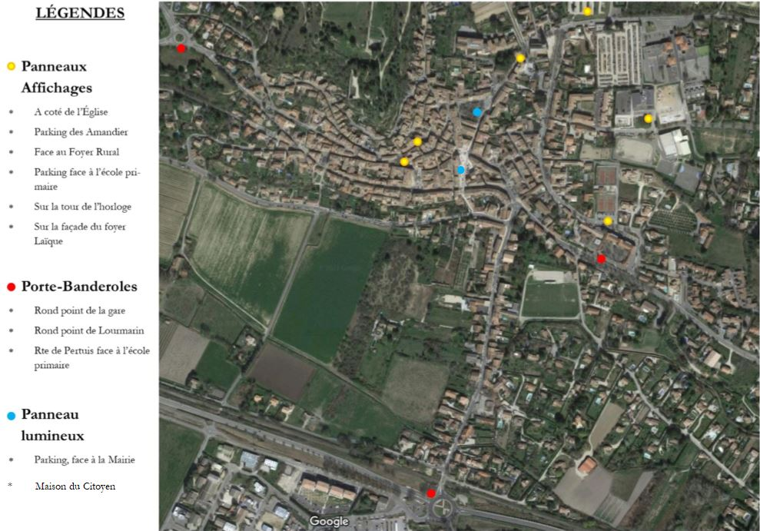

Annexe 4
DEMANDE D’OUVERTURE TEMPORAIRE
DE DÉBIT DE BOISSON

Un débit de boissons temporaire n’est ouvert qu’à l’occasion d’une manifestation publique. Il est soumis à des conditions particulières d’ouverture, différentes de celles des débits de boissons permanents.
Il ne peut être vendu ou offert sous quelque forme que ce soit, que des boissons des groupes un et trois définies à l’article L 3321-1 du Code de la santé publique, soit :
- Boissons sans alcool : eaux minérales ou gazéifiées, jus de fruits ou de légumes non fermentés ou ne comportant pas, à la suite d'un début de fermentation, de traces d'alcool supérieures à 1,2 degré, limonades, sirops, infusions, lait, café, thé, chocolat ;
- Boissons fermentées non distillées et vins doux naturels : vin, bière, cidre, poiré, hydromel, auxquelles sont joints les vins doux naturels, ainsi que les crèmes de cassis et les jus de fruits ou de légumes fermentés comportant de 1,2 à 3 degrés d'alcool, vins de liqueur, apéritifs à base de vin et liqueurs de fraises, framboises, cassis ou cerises, ne titrant pas plus de 18 degrés d'alcool pur ; »
Les associations qui établissent des cafés ou des débits de boissons pour la durée des manifestations publiques qu’elles organisent, doivent obtenir l’autorisation de l’autorité municipale. Ces autorisations sont limitées au nombre de 5 par an.

Je soussigné(e) : Mme, M. Estelle EYMARD (Mairie de Cadenet)
Président (e) de l’association : [Asso]
Domicilié à : Cliquez ici pour entrer du texte.
Code Postal : Cliquez ici pour entrer du texte. Ville : Cliquez ici pour entrer du texte.
Adresse mail: [Mail] Tel : [Téléphone]
Ai l’honneur de solliciter l’autorisation d’ouvrir un débit de boissons temporaire de catégorie : 3.
Ce débit de boisson sera installé à (lieu) : [Lieu]
A l’occasion (intitulé de la manifestation) : [Evenement]
Date(s) de la manifestation : [Date]
Horaires : Début : [Début] Fin : [Fin ]

Fait à Cliquez ici pour entrer du texte. Le : Cliquez ici pour entrer une date.

Signature

Date de traitement de la demande : Cliquez ici pour entrer une date.

AVIS DE L’AUTORITÉ ADMINISTRATIVE

Signature

